
实验室通风柜
使用说明书
JXBS-TFG
Ver1.0

- 产品简介
  - 产品概述
通风柜是用于实验室中，需要将有害气体排出并对实验过程需要清洗和排污的一种实验室常用设备。实验室内的空气由顶部的低噪音离心式通风机吸入静压箱，经顶部PVC管均匀吹出，从而使原实验区内形成负压空气幕，去除工作区域内的原自然空气或有污染的空气，开机五分钟既能达到并保持理想的空间，采用可调风机调节风量大小，方便型开关及电压旋钮，保证工作区内的风速始终处于理想状态
  - 产品特点
加厚钢架，承重力强
无段式视窗，视野无阻挡
优质材料，结实耐用
白色照明灯，方便使用
热固性层积板桌面，耐腐耐磨耐药
特制排风结构，有效排除有害气体
  - 产品用途
广泛应用于半导体工业，精密仪器、仪表、电子元件、光学仪器、化工、冶炼提纯、磁性材料、微生物研究、医药卫生、科研等部门。对提高产品成品率、精密度、稳定性、可靠性有显著作用。
- 产品参数
2.1 技术指标
参数名称 | 参数内容
环境温度 | 5℃~40℃
相对湿度 | ≤90%（40℃）
大气压强 | 86KPa~106KPa
工作台面工作温度 | ≤140℃
工作区平均温度 | ≤80℃
额定电压 | 220V
额定频率 | 50Hz
额定功率 | 300W
吸入口风速 | 0.3~0.8m/s
日光灯管功率 | 4W*2
噪音 | ≤68dB
2.2 产品外观
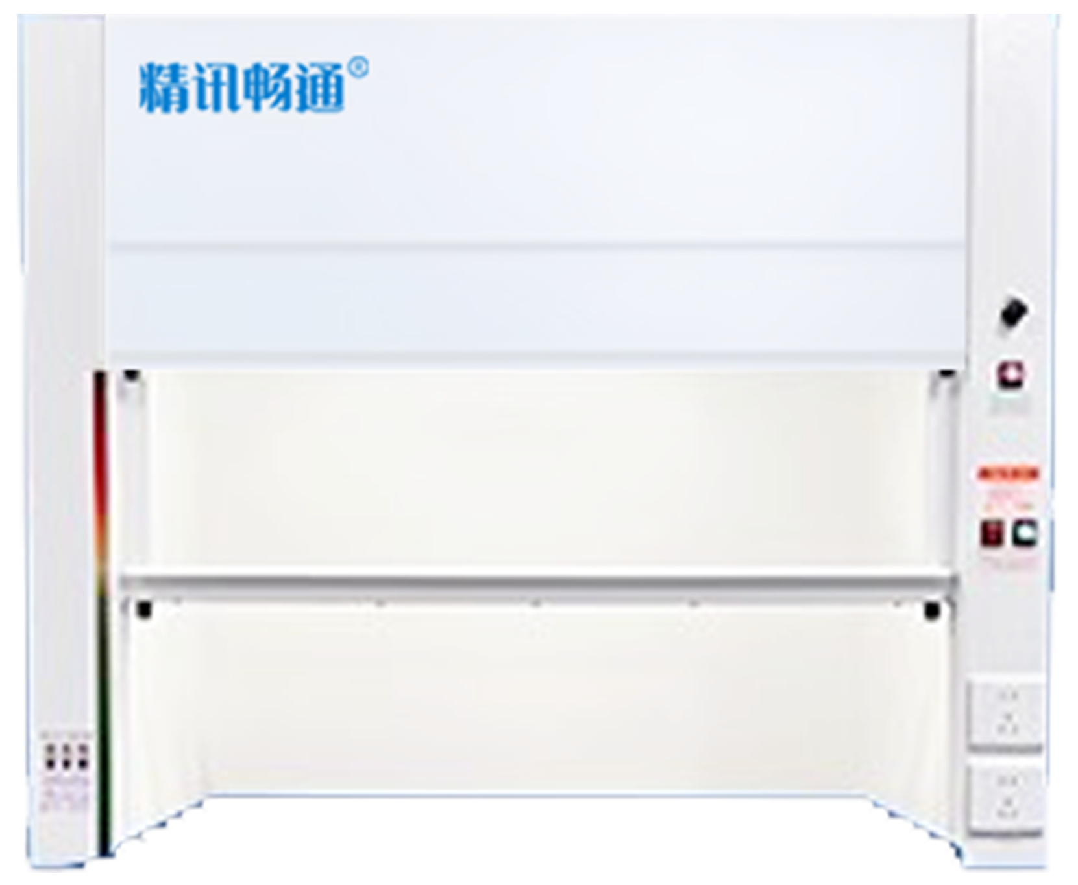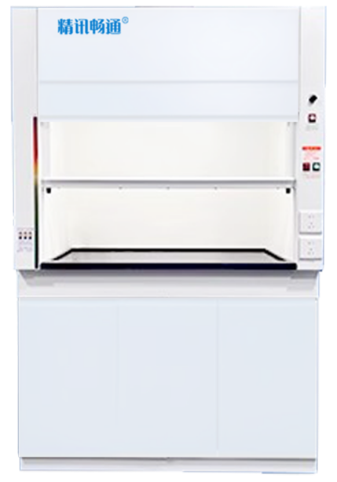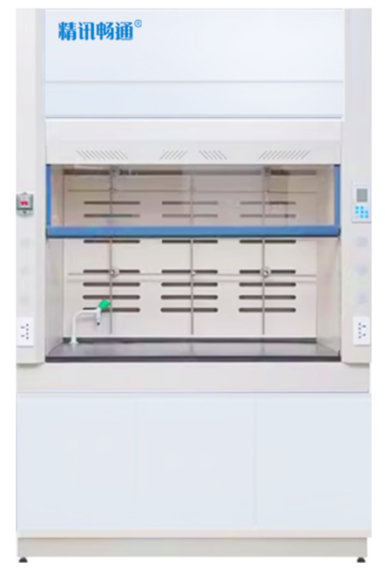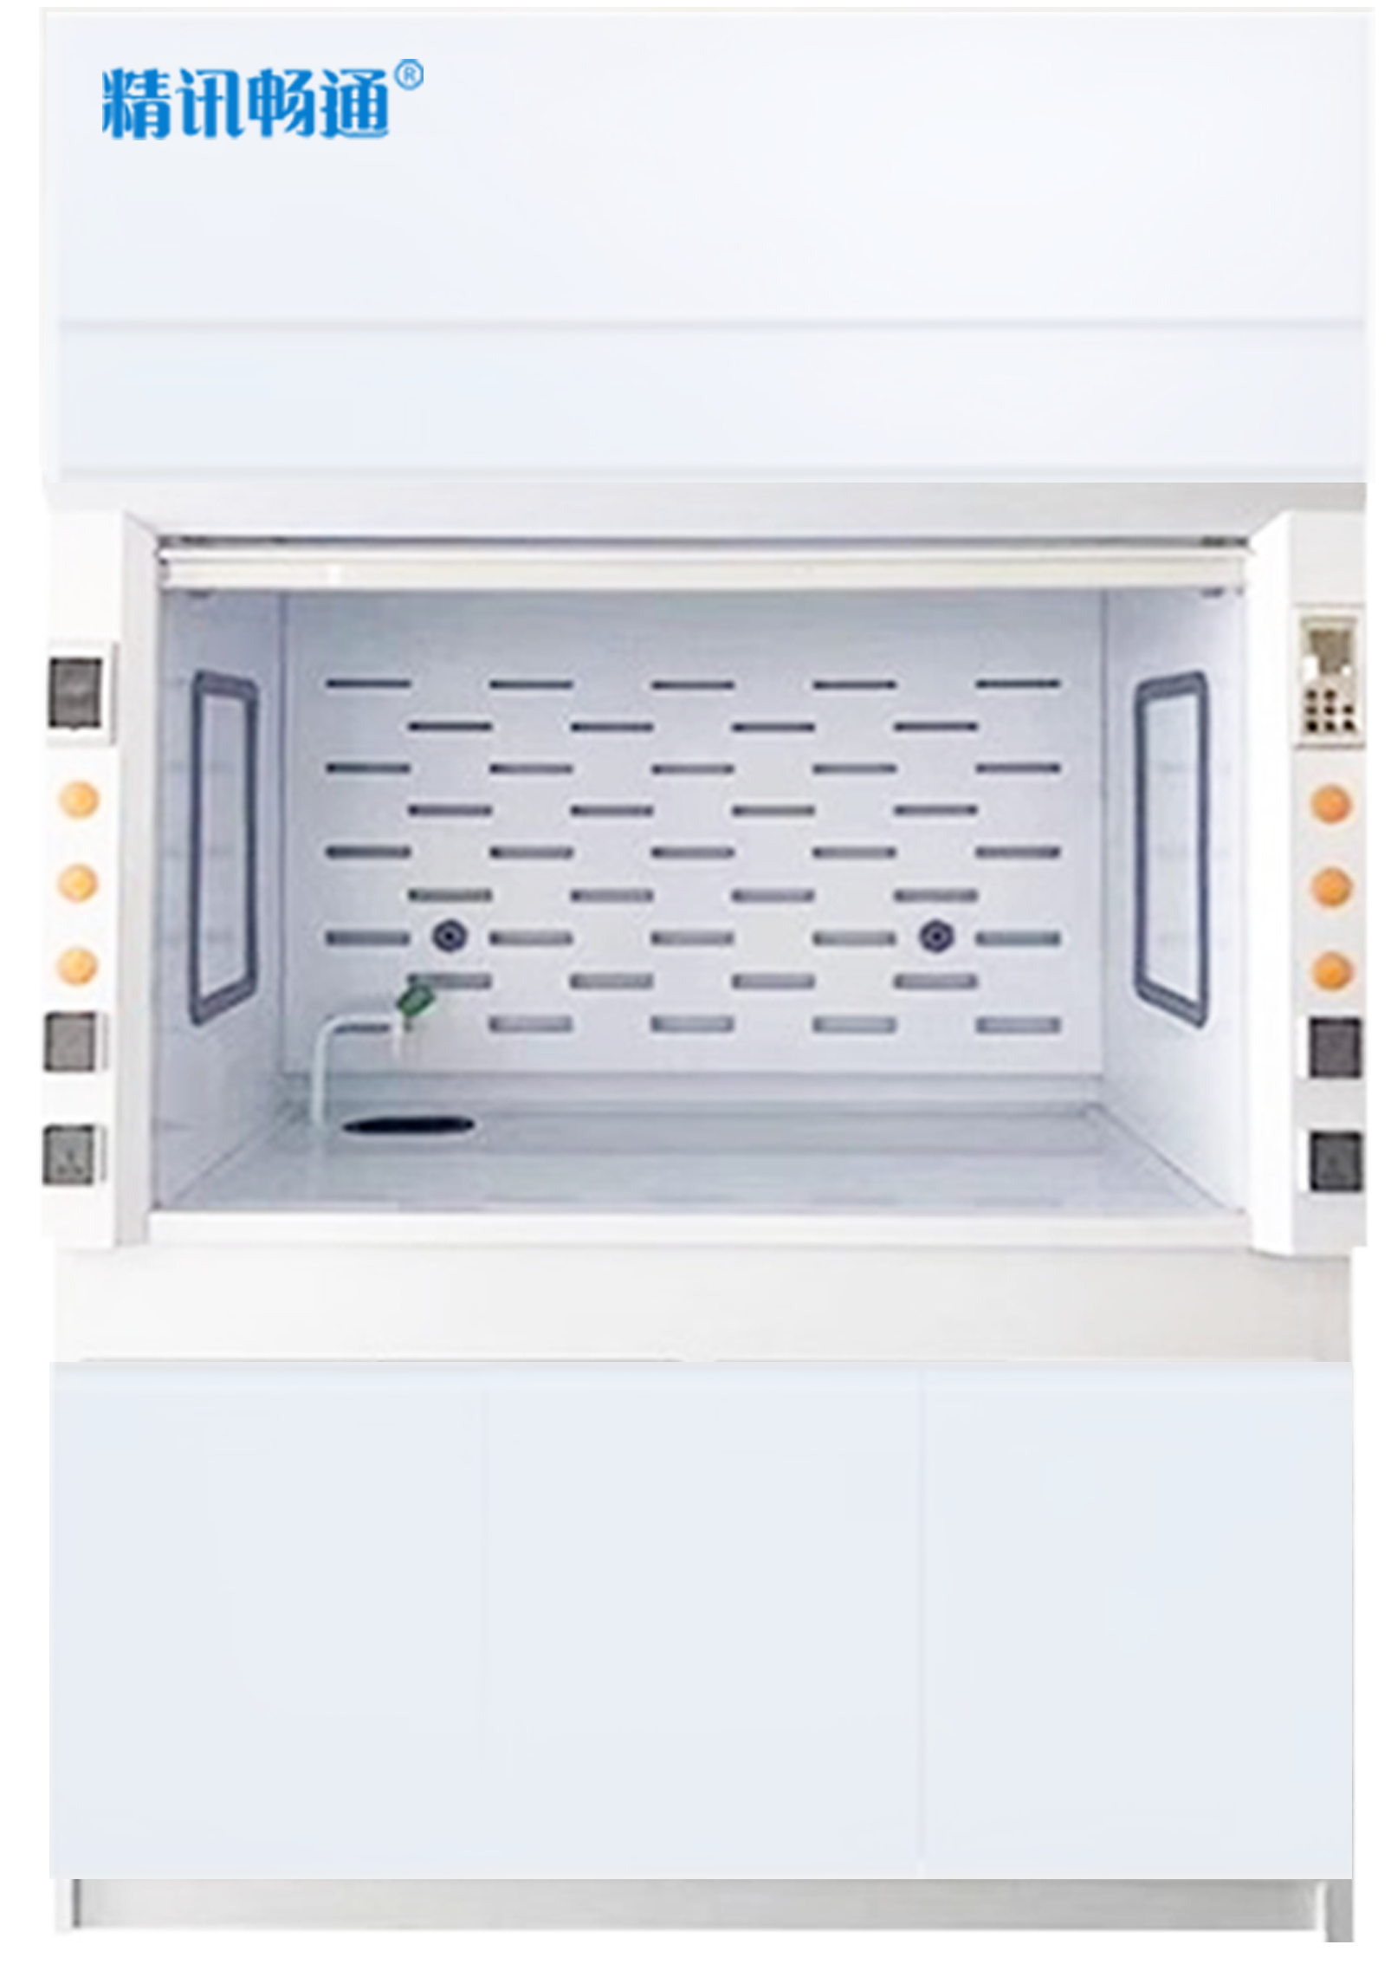
2.3 产品介绍
10A插座
检修窗
钢木柜体
气路预留孔
控制面板
断路器
- 产品安装
使用前要先给系统送上电源，使整个系统跟通风柜都处于待工作状态
通风柜工作前要先开启排风风机，将视窗开至适当位置（高300~400）
根据通风柜的工作性质不同，选择操作视窗口的最佳开度（高度），一般在100～400mm范围内，最大不宜超过600mm;
实验完成后请保持通风状态5～10分钟,以排尽柜内的残余气体;
本通风柜适宜的可燃性气体是指：天然气、丙烷、丁烷及其中的混合气体，其它气体如乙炔、氢气等易燃易爆气体不包括在内；
通风柜内导流板、内胆件不宜经常拆卸清洗；
通风柜上安装有敏感的漏电保护断路器，请定期（或每月）对其漏电保护功能进行测试，以确保其使用功能；
- 常见故障及处理
1.漏电保护断路器、断路器自动断开，或总保险烧断，这些现象是由于通风柜系统有漏电、长时间超载或短路等原因造成，请对通风柜进行适当检查后重新合上电源，观察能否正常工作，如无法工作，请告知专业电工或通知本公司；
2.漏水，漏水多发生在水路各连接处，请维修人员打开下柜后背板检查下柜各连接处，或打开上柜检修口检查管路与水阀、水嘴连接处；
3.其它故障请通知本公司客服中心

